Đề thi thử THPT Quốc gia năm 2019 Môn Sinh

trường THPT Lê Xoay - Vĩnh Phúc lần 1

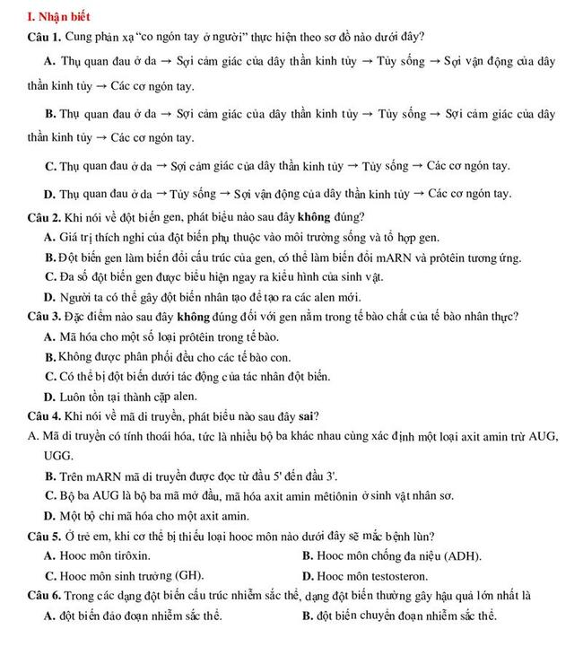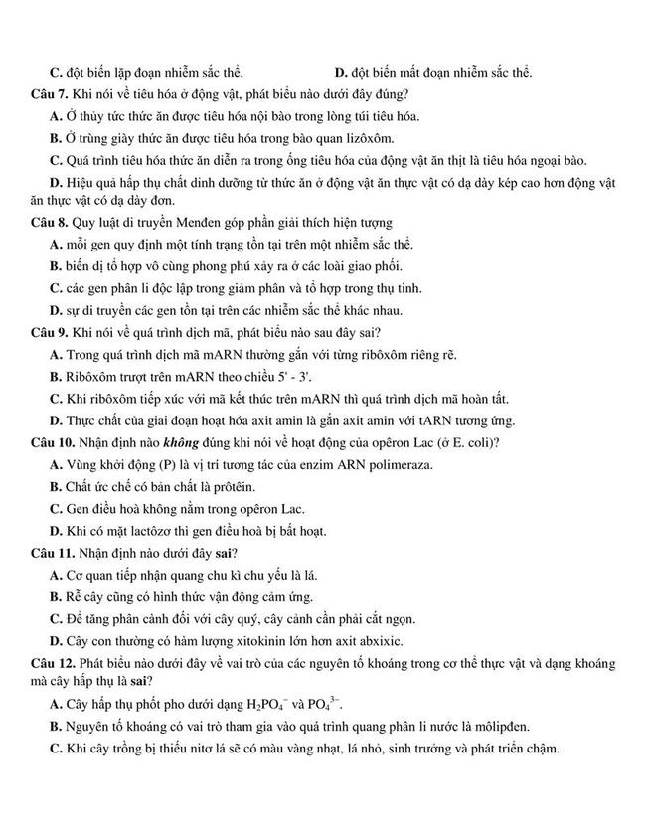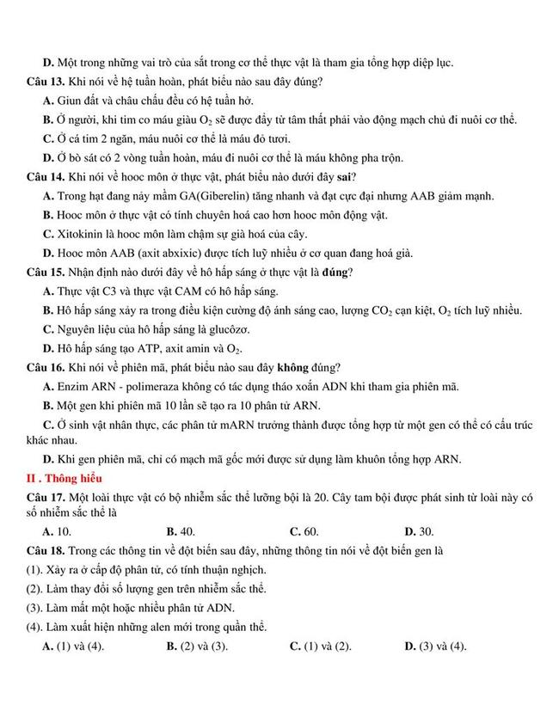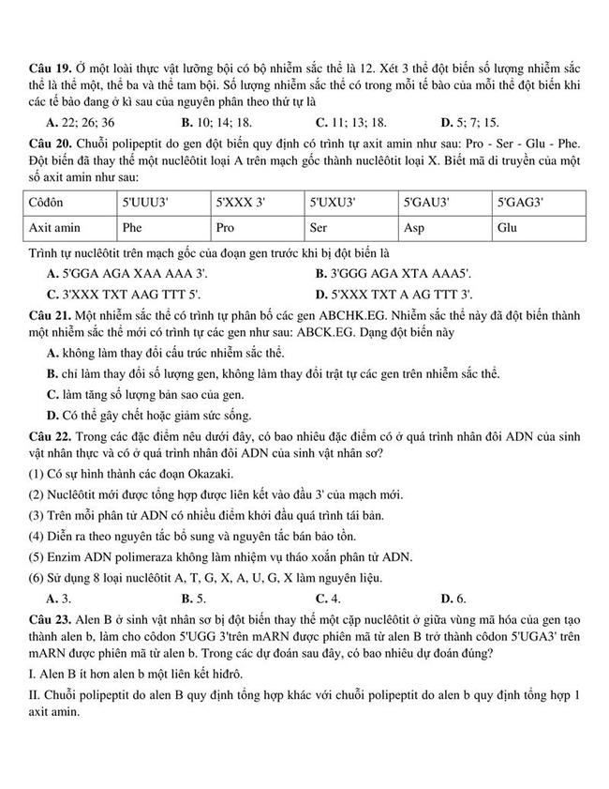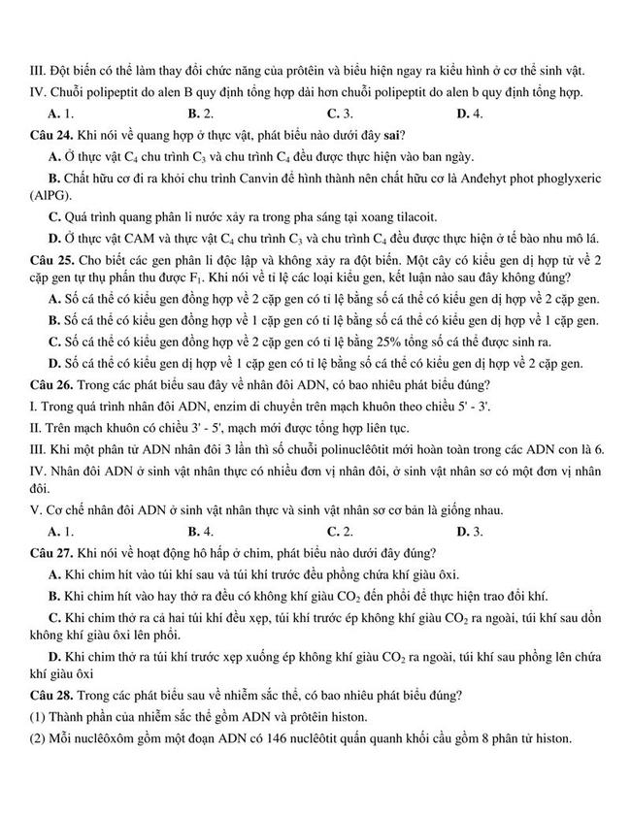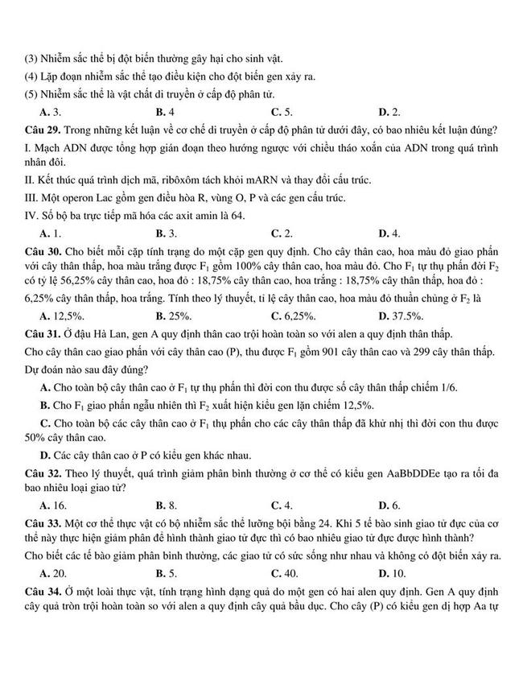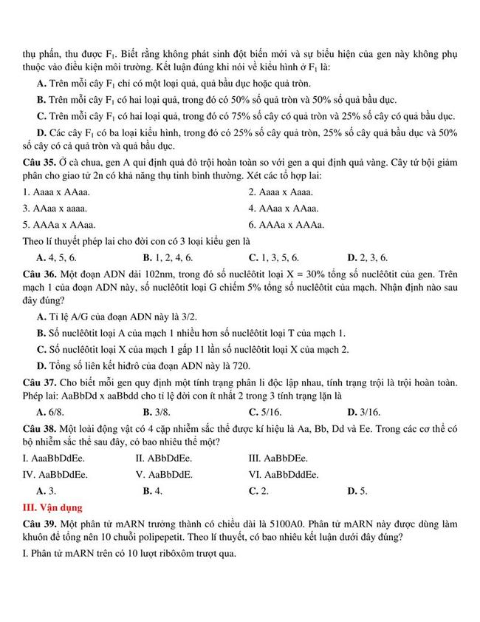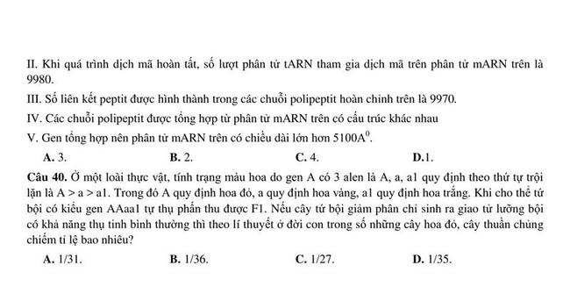
Đáp án
1 | A | 11 | D | 21 | D | 31 | A
2 | C | 12 | B | 22 | B | 32 | B
3 | D | 13 | C | 23 | B | 33 | A
4 | C | 14 | B | 24 | D | 34 | A
5 | C | 15 | B | 25 | D | 35 | D
6 | D | 16 | A | 26 | D | 36 | C
7 | C | 17 | D | 27 | C | 37 | B
8 | C | 18 | A | 28 | D | 38 | A
9 | A | 19 | A | 29 | C | 39 | B
10 | D | 20 | B | 30 | C | 40 | D


